Harmonogram zadávání témat kvalifikačních prací na MVŠO v akademickém roce 2019/2020

Informování studentů o postupu zadávání kvalifikačních prací | 7. 2. 2020
1. kolo zadávání témat kvalifikačních prací  (téma navrhuje student, problémově orientované, prakticky zaměřené, konzultace a zpřesnění tématu se zvoleným vedoucím a spolupracující firmou, písemný souhlas se zpracováním tématu: vedoucí práce, zástupce firmy) | 17. 2. – 3. 4. 2020
Vypsání odsouhlasených témat ve STAGu (vedoucí práce) | 14. 4. 2020
Návrh témat pro 2. kolo zadávání témat kvalifikační práce dle stanovené kapacity ústavů – vypsání ve STAGu (vedoucí práce) | 14. 4. 2020
Schvalování vypsaných témat v IS STAG (prorektor SPZ) | 19. 4. 2020
2. kolo zadávání témat kvalifikačních prací  (registrace studentů na vybrané téma v IS STAG, nebylo-li téma zadáno v 1. kole: konzultace a zpřesnění tématu s vedoucím práce, v případě spolupráce s firmou též zástupcem firmy a jejich souhlas se zpracováním tématu) | 20. 4. – 22. 5. 2020
Zadání do STAGu studentem (úplné zadání dle podkladů odsouhlasených vedoucím práce) | 20. 4. – 29. 5. 2020
Kontrola podkladů pro zadání kvalifikační práce ústavem v IS STAG. Tisk zadání studijním oddělením, zajištění podpisů vedoucího práce, manažera ústavu a prorektorky pro SPZ (studijní oddělení) | 1. 6. – 30. 6. 2020
Předání zadání kvalifikační práce studentům při zápisech ke studiu (studijní oddělení) | 09/2020

Podrobnější pokyny k zadávání tématu, zpracování a odevzdávání kvalifikačních prací naleznete ve Směrnici pro kvalifikační práce umístěné na webu školy.

Registrace na téma kvalifikačních prací v IS STAG (dle Harmonogramu zadávání témat
po 20. 4. 2020)
- pro studenty, kterým byl v 1. kole do 3. 4. 2020 odsouhlasen Návrh tématu bakalářské/diplomové práce, jsou témata vypsána pod jejich číslem studenta tak, aby se na ně mohli registrovat výhradně oni (v seznamu témat nutno vyhledat „své“ téma)
- pro studenty, kteří si témata vybírají až ve 2. kole, jsou vyučujícími vypsána volná témata, k nimž se studenti nohou registrovat a následně konzultovat vybrané téma s vyučujícím

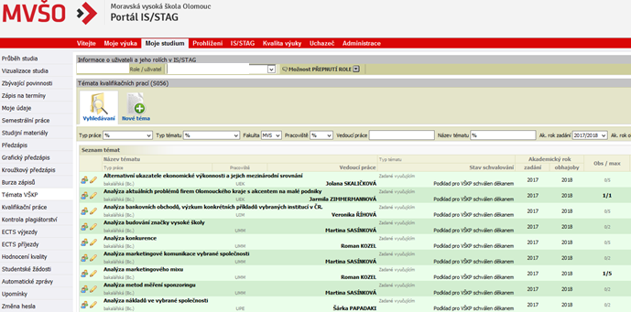
Přihlášení přes portál IS/STAG - Moje studium – Témata VŠKP – Vyhledávání
Po rozkliknutí tématu se zobrazí detailní informace k tématu

Vybrat akademický rok 2019/2020

Informace o tématu a registrace na téma:
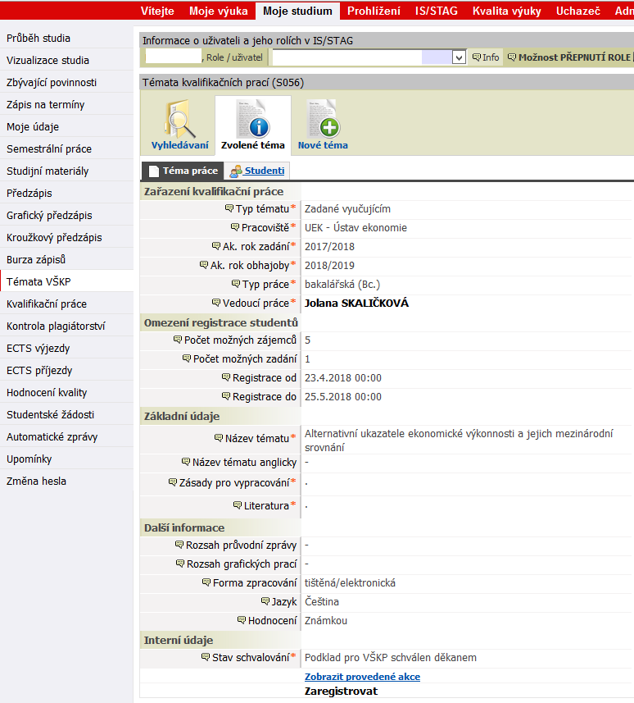
Počet možných zájemců o dané téma
Počet studentů, kterým může být téma přiděleno
Zaregistrovat se na téma

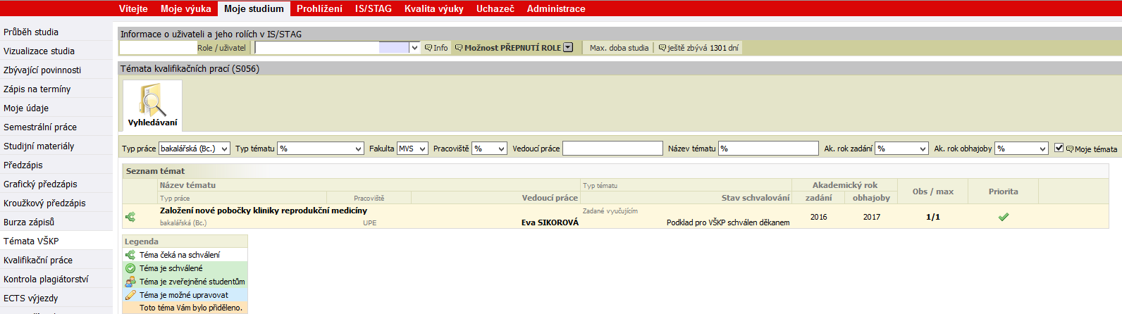
Prohlížení vybraného tématu přes Moje studium – Témata VŠKP – Moje témata
Barevné rozlišení stavu tématu
Zaškrtnout „Moje témata“

Doplnění podkladů pro zadání odsouhlasených vedoucím práce do STAGu (dle Harmonogramu zadávání témat od 20. 4. do 29.5. 2020)
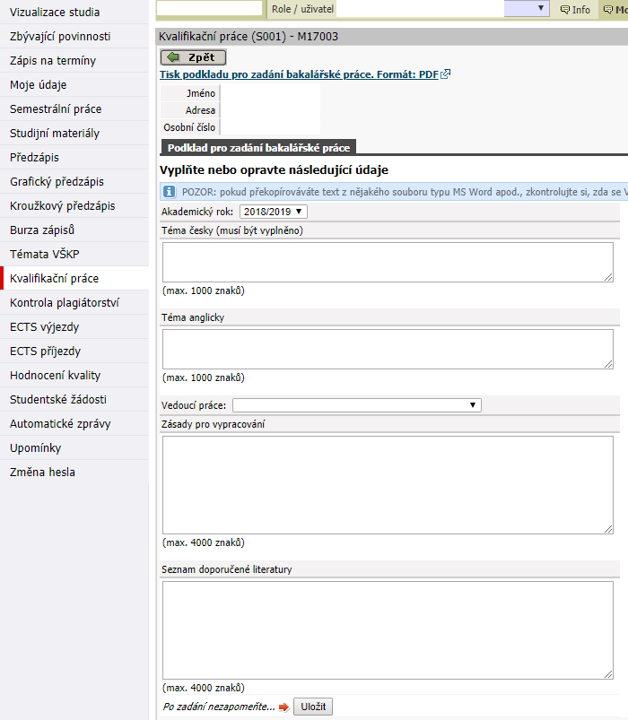
Student přes portál – Moje studium – Kvalifikační práce – Vyplnit podklady pro zadání bakalářské práce/diplomové práce

Vedoucí práce je přidělen automaticky po schválení tématu vedoucím práce

Po editaci je nutné uložit

Po úpravě musí student kontaktovat vyučujícího, který zadání schválí a potvrdí.

